- La Réalisation.
  - Schéma Fonctionnel.
CONSO
Compteur1
PROD
Compteur2
f11
f12
f21
f22
Capture Signal
Mise en forme
Choix du signal
f4
f3
f5
f6
Horodatage
Enregistrement

  - Description des fonctions.
    - Fonction Capture_Signal (f1)
Cette fonction existe en deux exemplaires identiques : f11 pour la capture des infos de consommation EDF et f12 pour celles de la production photovoltaïque.
Elle se divise en deux sous-fonctions :
a) détection du signal
b) isolation galvanique
Ces deux fonctions sont réalisées par un optocoupleur. Parmi les nombreux modèles existant, le SFH6206 de Vishay a été retenu car il ne nécessite pas d'alimentation séparée. Placé au niveau des compteurs, deux fils suffisent à transmettre le signal.
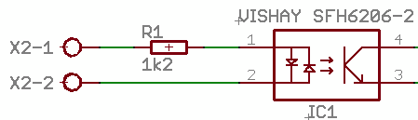
Le schéma retenu est le suivant :

    - Fonction Mise_en_Forme (f2)
Cette fonction est également réalisée en deux exemplaires. Elle fait appel à une porte NAND montée en inverseur
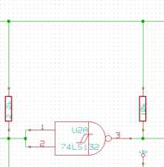

Après mise en forme, le signal est envoyé, par la fonction « choix_signal », sur le port IO0 de l'ARDUINO pour traitement.

    - Fonction Choix_Signal.
L'exécution de cette fonction est confiée à deux switches d'un HEF4066 de Philips (car disponibles dans les fonds de tiroirs) commandés alternativement par la logique de contrôle. Elle utilise les ports IO5 et IO6 de l'ARDUINO.
Le schéma suivant montre l'implémentation de cette fonction :
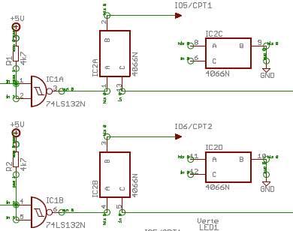
    - Fonction Contrôle_Traitement.
Cette fonction, la principale, est réalisée autour d'un module ARDUINO DUEMILANOVE ou UNO.
Le schéma général de la carte ARDUINO est donné en annexe X.
    - Fonction Horodatage.
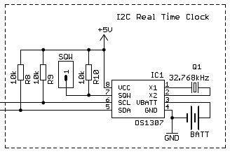
L'horodatage consiste à dater à intervalles réguliers les informations enregistrées. Cette fonction est dévolue à une horloge temps réel (RTC) DS1307 sauvegardée par une batterie. Cette horloge est initialisée avec la date et l'heure du chargement du programme dans la mémoire de l'ARDUINO lue sur le PC. Elle est incluse dans le shield utilisé (Snootlab). Son schéma est le suivant :

    - Fonction Enregistrement.
L'enregistrement des informations recueillies est fait toute les minutes sur carte micro-SD. Il se présente sous la forme de fichiers texte au format CSV, un fichier journalier (1440 enregistrements) et un fichier annuel (365/6 enregistrements).
Le nommage des fichiers est la suivante :
- journalier : TIaammjj.CSV
- annuel : TELEaaaa.CSV
dans lesquels, aa est l'année sur deux chiffres, aaaa l'année sur quatre chiffres, mm le mois sur deux chiffres et jj le jour sur deux chiffres.
Cette fonction d'enregistrement est également présente sur le shield Snootlab. Le schéma est le suivant :
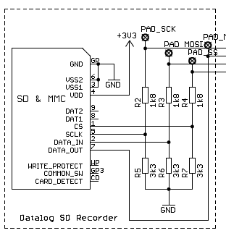
  - Logique de commande.
Le programme complet est donné en annexe X. Il comporte les sections suivantes :
- une section de déclarations des
  - Réalisation Pratique.
Le système est construit sur une base ARDUINO UNO à laquelle est ajoutée une mezzanine (shield) regroupant l'ensemble des fonctions périphériques. Il existe dans le commerce deux shield quasi identiques : shield Mémoire chez Snootlab et shield Teleinfo chez Carteletronic.
Le shield Cartelectronic regroupe toutes les fonctions nécessaires, y compris la fonction capture. Celui de Snootlab, outre qu'il soit livré en kit, ne comprend pas cette fonction mais comporte une zone de prototypage.
La fonction capture étant déjà mise en place au niveau des compteurs, le shield Snootlab a été retenu. En outre, son prix est inférieur.
    - Interface.
Les schémas complets sont donnés en annexe X.
    - Unité Centrale.
Il s'agit d'une carte ARDUINO UNO du commerce (Snootlab) utilisée ici sans modifications. L'alimentation du système sera confié à un petit bloc alim de 5V.

